EJEMPLO DE SPARK - JAVA
(WORDCOUNT)

Integrantes

Jorge López M.
Víctor Alfonso López Canchola
Wilfrido Cortes Torres

Propósito

Realizar y probar el ejemplo de conteo de palabras WordCount, en Spark y utilizando Java para su elaboración.

Proceso

Primero que nada se debe contar con hadoop y con spark instalados. Para esto consultar los manuales correspondientes en la sección de docs/instalaciones dentro del repo https://github.com/bigpanda2015praxis/BigData_Documentacion. Además, también es necesario tener instalado maven (herramienta de software para la gestión y construcción de proyectos Java) y el IDE de desarrollo. A continuación creamos la estructura del proyecto utilizando Maven, elaboramos la clase con el código que realiza el conteo de palabras, empaquetamos el programa elaborado mediante el uso de Maven y por ultimo utilizamos spark para correr el programa que cuenta las palabras de algun archivo que se encuentre dentro de la carpeta especificada en las instrucciones de la ejecución.

Datos

Se utilizará el catálogo de películas de la muestra de Netflix localizada en /user/master/wordcount/inputNf/wordCountNF dentro del HDFS. El archivo se anexa dentro de la carpeta del proyecto en input/.

Proceso Desglosado

Primeramente instalamos el IDE de desarrollo a utilizar con Java. En este caso instalamos Scala IDE en su versión 4.1.0-vfinal-20150525-1102-Typesafe el cual ya viene preparado con lo necesario para ejecutar los proyectos con Maven y para Spark con Java(también puede ser utilizado para Spark con Scala, que de hecho ah esto se debe su nombre). El IDE puede ser descargado en http://scala-ide.org/

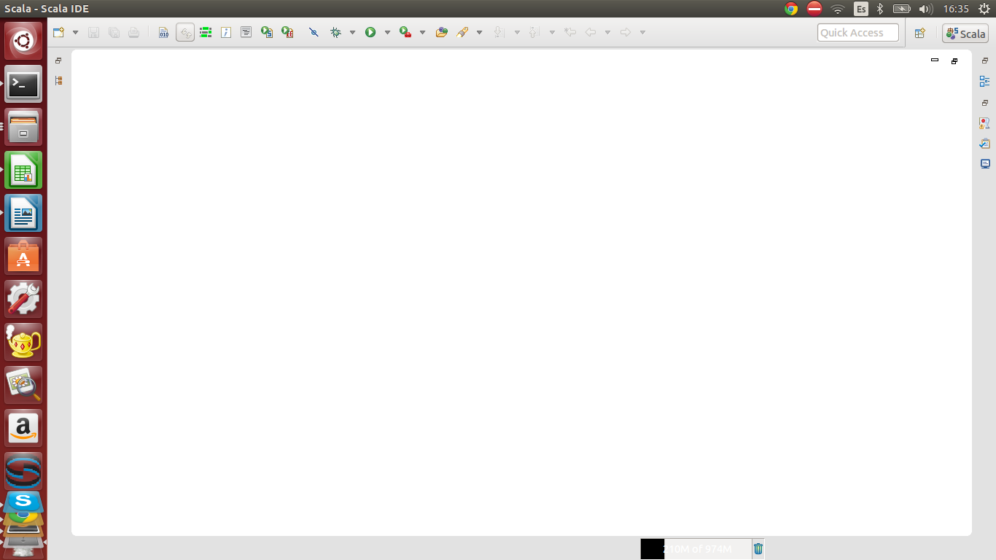
Después le damos en el menú File/New/Project y elegimos un nuevo proyecto con Maven

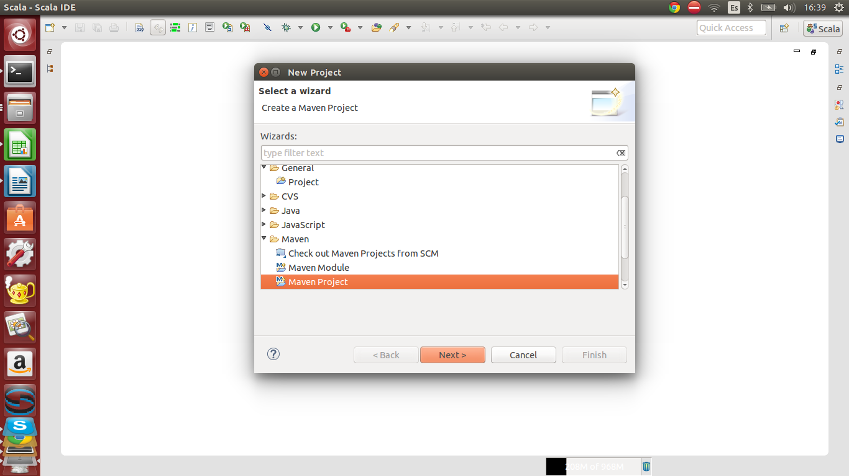
Creamos el proyecto en el workspace configurado (en este caso /home/usuario/workspace/)

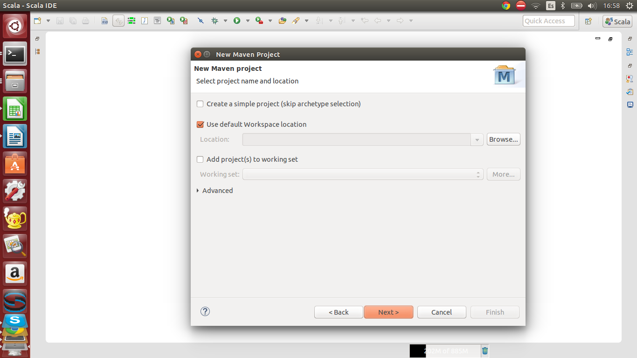

Se escoge un arquetipo (estructura del proyecto predefinida), en este caso se debe escoger la default(maven-archetype-quickstart).
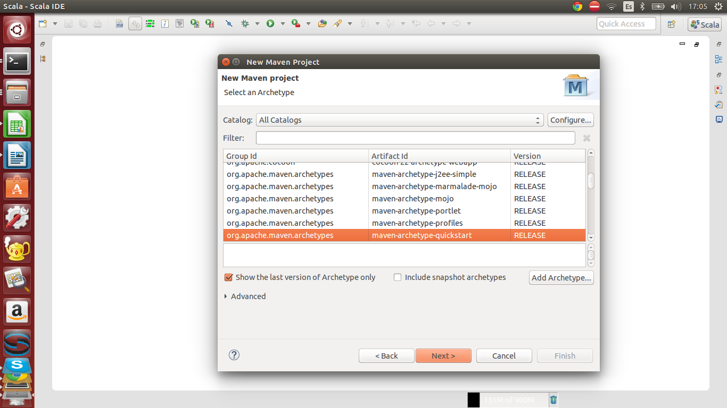
Introducimos los datos del proyectos como lo es el grupo al que pertenece, el nombre del artefacto o proyecto, la versión y el paquete que se forma de estos datos. Para crear el proyecto se presiona el botón de finalizar.
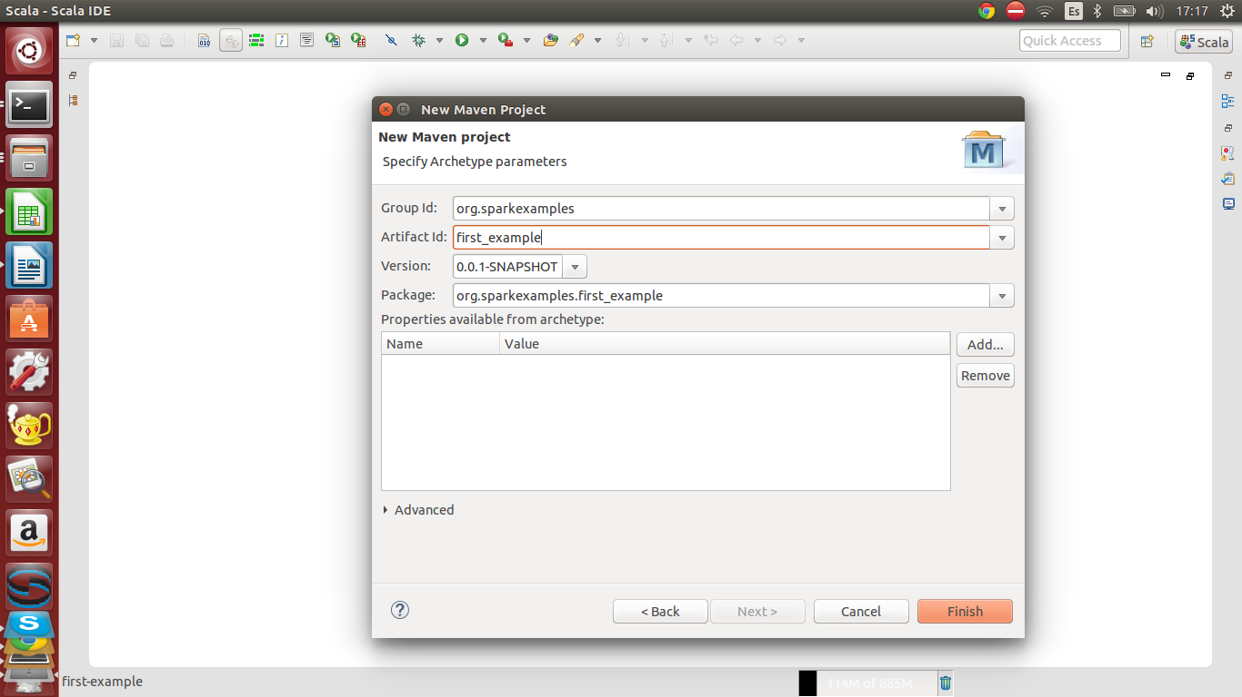

Una vez que tenemos el proyecto creado modificamos el archivo pom.xml. Este archivo cuyas siglas significan Project Object Model, es un fichero XML, que es la “unidad” principal de un proyecto Maven. Contiene información a cerca del proyecto, fuentes, test, dependencias, plugins, versión. Es como el núcleo de los proyectos realizados con Maven. Esto es lo que debe contener el pom:

<project xmlns="http://maven.apache.org/POM/4.0.0" xmlns:xsi="http://www.w3.org/2001/XMLSchema-instance"
xsi:schemaLocation="http://maven.apache.org/POM/4.0.0 http://maven.apache.org/xsd/maven-4.0.0.xsd">
<modelVersion>4.0.0</modelVersion>

<groupId>org.sparkexamples</groupId>
<artifactId>first-example</artifactId>
<version>1.0-SNAPSHOT</version>
<packaging>jar</packaging>

<name>first-example</name>
<url>http://maven.apache.org</url>

<properties>
<project.build.sourceEncoding>UTF-8</project.build.sourceEncoding>
</properties>

<dependencies>
<dependency>
<groupId>org.apache.spark</groupId>
<artifactId>spark-core_2.10</artifactId>
<version>1.2.0</version>
</dependency>
</dependencies>

<build>
<plugins>
<plugin>
<groupId>org.apache.maven.plugins</groupId>
<artifactId>maven-compiler-plugin</artifactId>
<version>3.1</version>
</plugin>
</plugins>
</build>
</project>

Se crea una clase llamada WordCount. En el caso se creó en el paquete org.sparkexamples.first_example. El contenido de dicha clase:

package org.sparkexamples.first_example;

import java.util.Arrays;

import org.apache.spark.SparkConf;
import org.apache.spark.api.java.JavaPairRDD;
import org.apache.spark.api.java.JavaRDD;
import org.apache.spark.api.java.JavaSparkContext;
import org.apache.spark.api.java.function.FlatMapFunction;
import org.apache.spark.api.java.function.Function2;
import org.apache.spark.api.java.function.PairFunction;

import scala.Tuple2;

public class WordCount {
private static final FlatMapFunction<String, String> WORDS_EXTRACTOR =
new FlatMapFunction<String, String>() {
public Iterable<String> call(String s) throws Exception {
return Arrays.asList(s.split(" "));
}
};

private static final PairFunction<String, String, Integer> WORDS_MAPPER =
new PairFunction<String, String, Integer>() {
public Tuple2<String, Integer> call(String s) throws Exception {
return new Tuple2<String, Integer>(s, 1);
}
};

private static final Function2<Integer, Integer, Integer> WORDS_REDUCER =
new Function2<Integer, Integer, Integer>() {
public Integer call(Integer a, Integer b) throws Exception {
return a + b;
}
};

public static void main(String[] args) {
if (args.length < 1) {
System.err.println("Please provide the input file full path as argument");
System.exit(0);
}

SparkConf conf = new SparkConf().setAppName("org.sparkexample.first_example.WordCount").setMaster("local");
JavaSparkContext context = new JavaSparkContext(conf);

JavaRDD<String> file = context.textFile(args[0]);
JavaRDD<String> words = file.flatMap(WORDS_EXTRACTOR);
JavaPairRDD<String, Integer> pairs = words.mapToPair(WORDS_MAPPER);
JavaPairRDD<String, Integer> counter = pairs.reduceByKey(WORDS_REDUCER);

counter.saveAsTextFile(args[1]);
}

}

Este es el contenido del proyecto, es un ejemplo simple que realiza el conteo de las palabras del archivo indicado, pero es necesario empaquetar dicho proyecto y generar un jar, esto para que pueda ser corrido mediante spark. Para realizar esto, puede utilizarse el IDE y presionar el botón derecho sobre el proyecto, a continuación seleccionar la opción de Run As y seleccionar Maven install, que lo que hace es generar los empaquetados y subirlo al repo local de Maven, que para el caso solo nos interesan los paquetes. Otra forma es hacerlo vía consola, posicionandonos dentro de la carpeta raiz del proyecto y ejecutar las instrucciones “mvn package”. Maven se encargará del empaquetado y lo dejará en la carpeta target/ dentro de la estructura del proyecto. En este caso genera el archivo first-example-1.0-SNAPSHOT.jar.

Ejecución del ejemplo

Una vez que se tienen los paquetes se procede a subir al HDFS el archivo de entrada. Esto mediante los comandos “hhdfs -put wordCountNF /user/master/wordcount/inputNf/” que lo que hace es colocar el archivo dentro del HDFS en la ruta especificada delante del archivo.

Se ejecutará el comando de forma local trabajando con el archivo en HDFS y de forma cluster. Estos son los comandos:

Local:

./bin/spark-submit --class org.sparkexamples.first_example.WordCount --master local[2] /home/vax/workspace/first-example/target/first-example-1.0-SNAPSHOT.jar /user/master/wordcount/inputNf/wordCountNF /user/master/wordcount/outputNfspark/

Argumentos:

spark-submit: Es el script de ejecución de trabajos sobre spark. Se encuentra dentro de la carpeta bin de spark
-class: indica cual es la clase main del programa java y la que ejecutará el programa.
-master: lanza spark, en este caso de manera local utilizando 2 core mediante local[2]
<FILE_JAR>: Ubicación donde se encuentra el JAR, en este caso /home/vax/workspace/first-example/target/first-example-1.0-SNAPSHOT.jar
<param1>: En este caso el primer parametro es la ubicación del archivo del que se contarán las palabras, generalmente conocido como input, y la ruta es /user/master/wordcount/inputNf/wordCountNF dentro del HDFS
<param2>: En este caso la ruta es /user/master/wordcount/outputNfspark/ dentro del HDFS, también conocido como output o carpeta de salida donde mostrará el resultado de la operación.

Cluster:

./bin/spark-submit --deploy-mode cluster --class org.sparkexamples.first_example.WordCount --master spark://PXL201401200:6066 hdfs://PXL201401200:9000/user/master/wordcount/first-example-1.0-SNAPSHOT.jar hdfs://PXL201401200:9000/user/master/wordcount/inputNf/wordCountNF hdfs://PXL201401200:9000/user/master/wordcount/outputNfsparkCluster/

Argumentos:

spark-submit: Es el script de ejecución de trabajos sobre spark. Se encuentra dentro de la carpeta bin de spark
-deploy-mode: Le indica que la ejecución se hará en modo cluster
-class: indica cual es la clase main del programa java y la que ejecutará el programa.
-master: lanza spark, en este caso de mediante spark REST
<FILE_JAR>: Ubicación donde se encuentra el JAR, en este caso hdfs://PXL201401200:9000/user/master/wordcount/first-example-1.0-SNAPSHOT.jar dentro del HDFS
<param1>: En este caso el primer parametro es la ubicación del archivo del que se contarán las palabras, generalmente conocido como input, y la ruta es hdfs://PXL201401200:9000/user/master/wordcount/inputNf/wordCountNF dentro del HDFS
<param2>: En este caso la ruta es hdfs://PXL201401200:9000/user/master/wordcount/outputNfsparkCluster/ dentro del HDFS, también conocido como output o carpeta de salida donde mostrará el resultado de la operación.

Resultados

A continuación se muestran las pantalla de ejecución (del modo local)
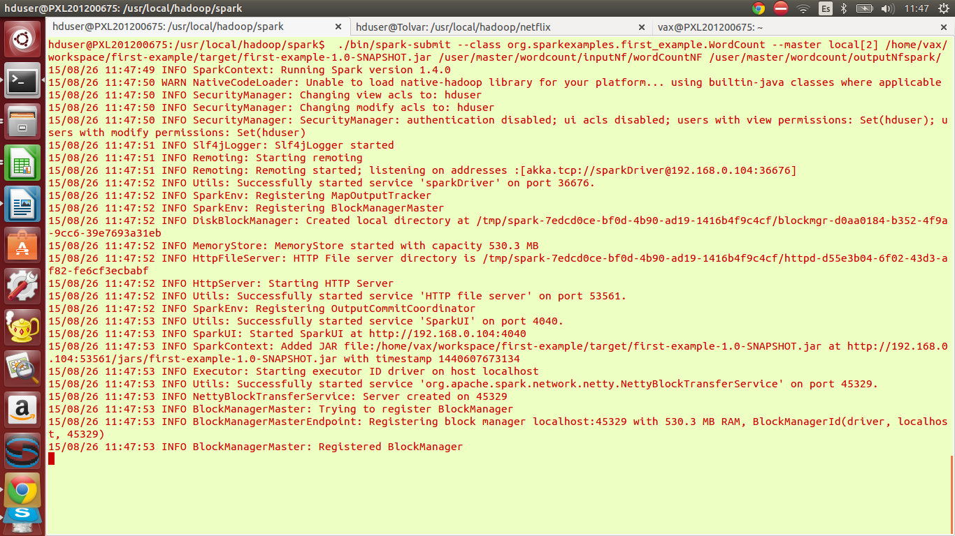
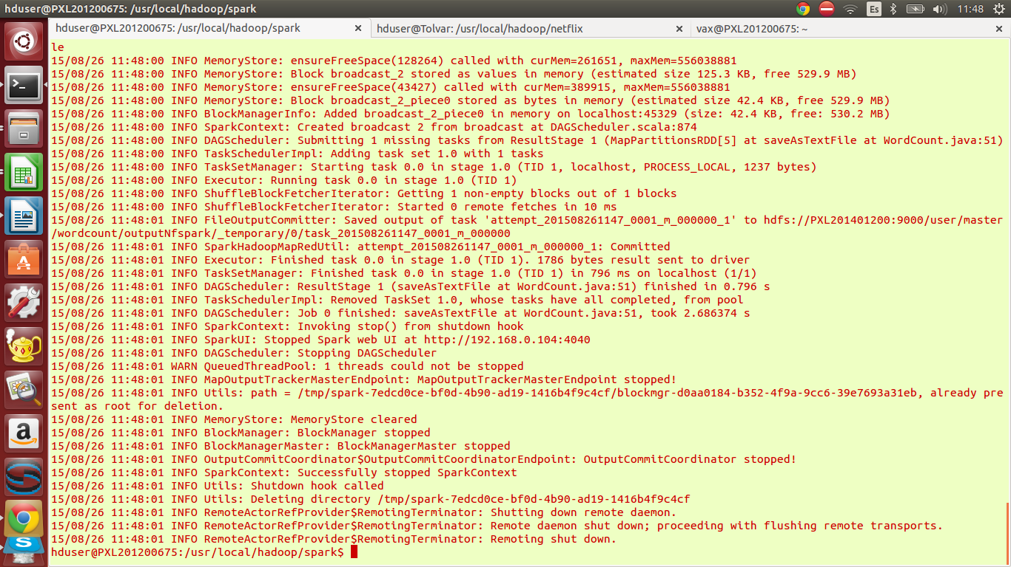

Se compruba que se generaron la carpeta y archivos de output

Este es el resultado de la ejecución:

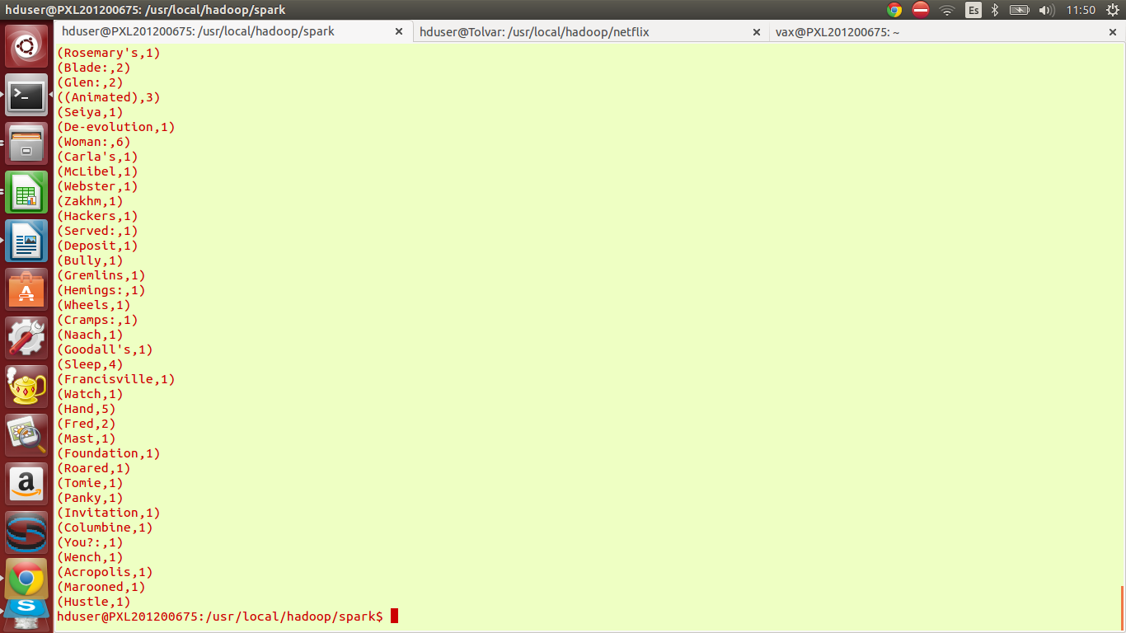

Para modo cluster tenemos primeramente que levantar spark y su configuración (consultar instalación y arranque de spark en el repositorio https://github.com/bigpanda2015praxis/BigData_Documentacion) y esta es la página de monitoreo con los workers activos:

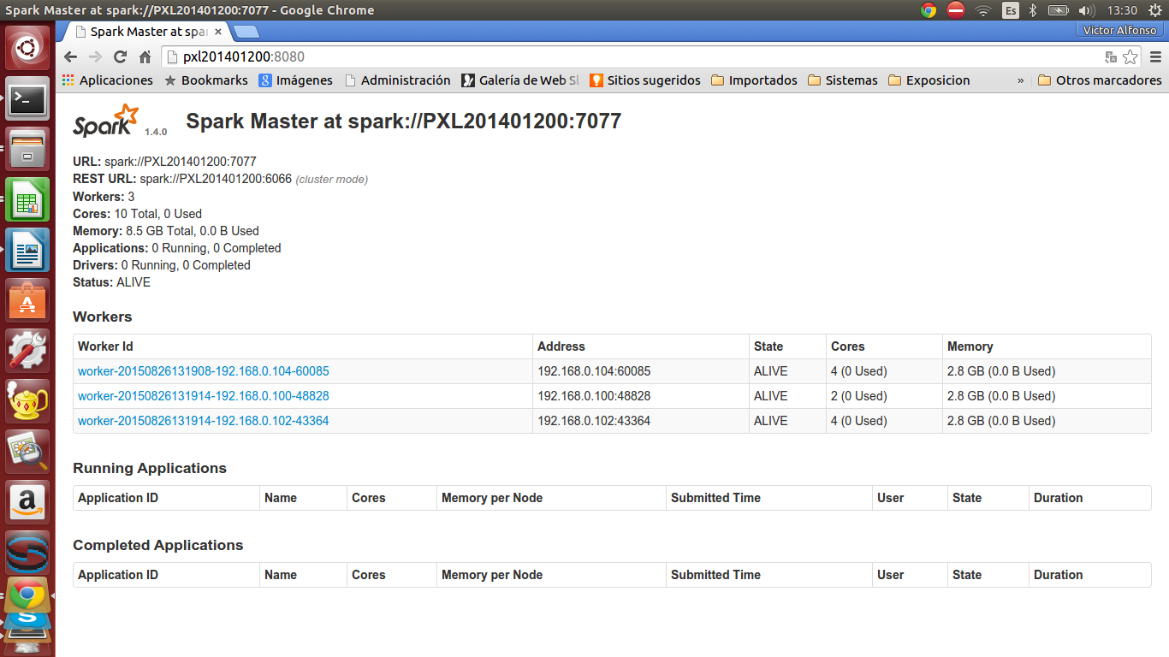

Una vez que se ejecuta el proceso este se lista dentro de la página:

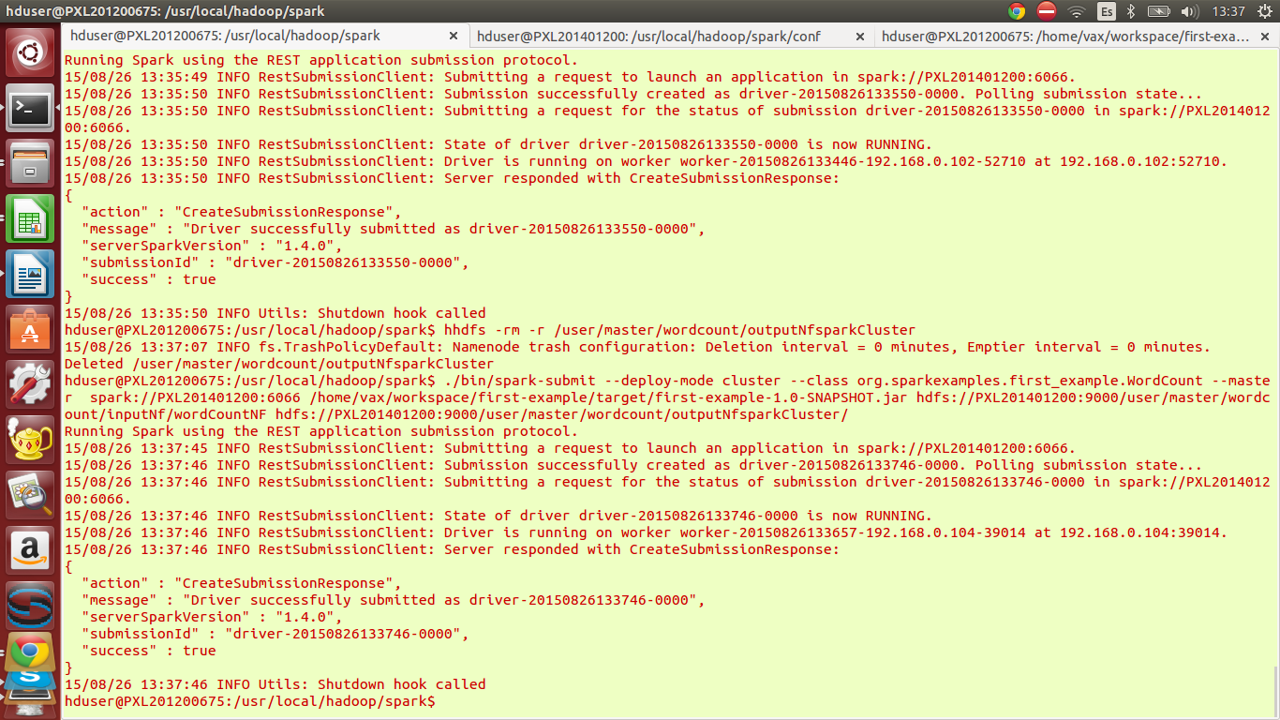

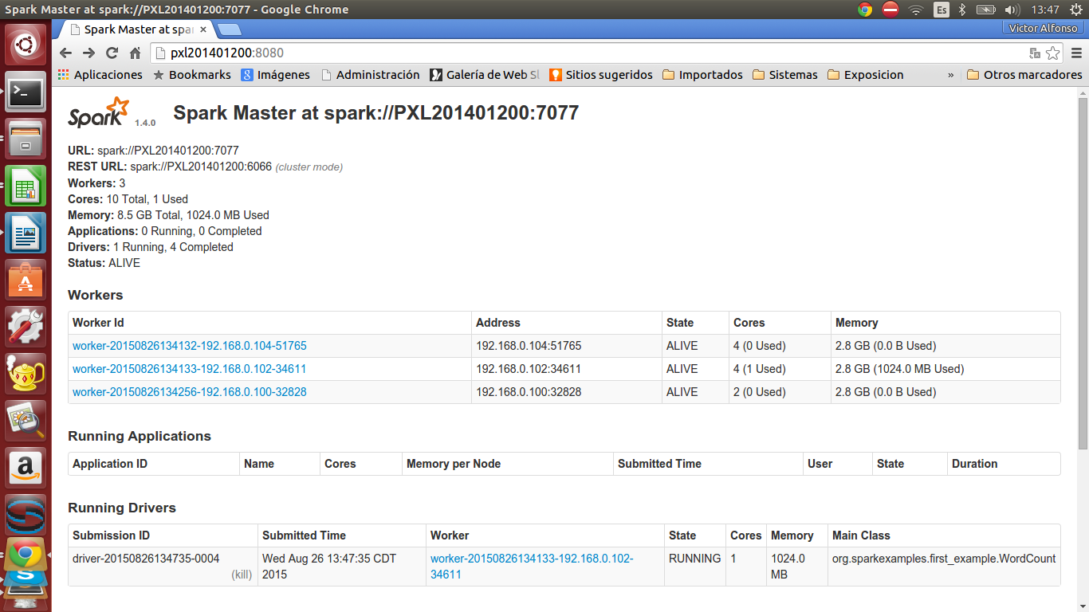

Una vez termina el proceso nos indica el resultado, que en este caso es FINISHED:

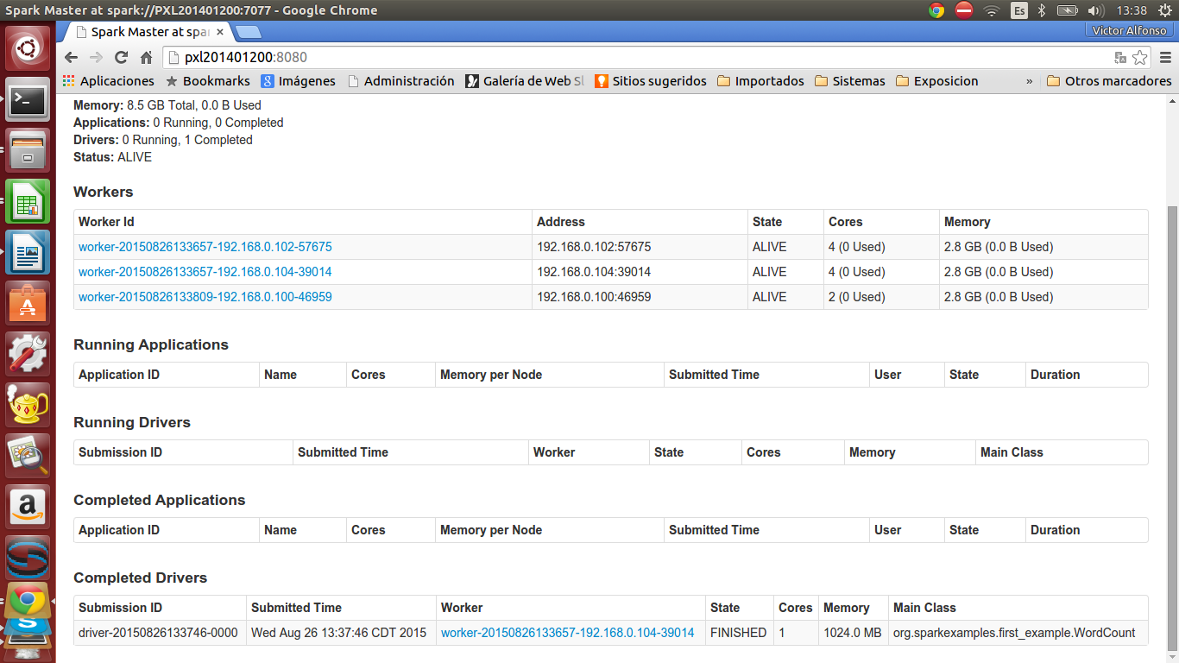
Comprobamos que se generaron los archivos y la carpeta de salida:

